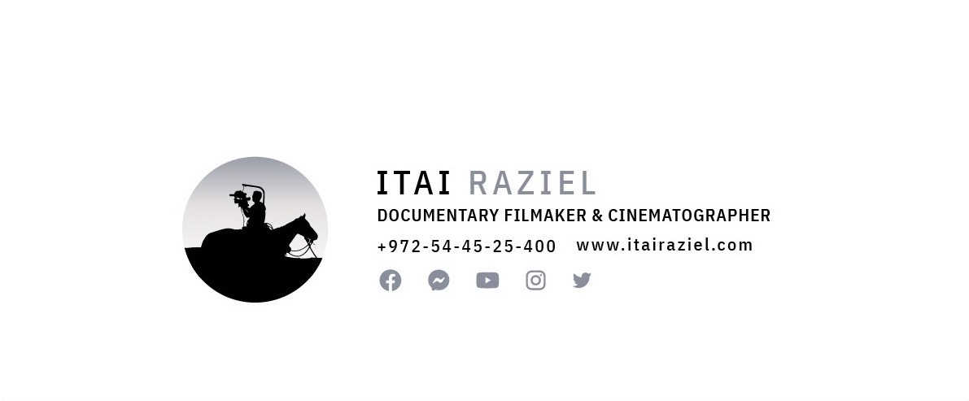
איתי רזיאל הינו צלם, במאי ויוצר דוקומנטרי בוגר בית הספר לקולנוע וטלוויזיה באוניברסיטת תל אביב (1999). בעל ותק של כ25 שנה בתעשיית הטלוויזיה והקולנוע בארץ. באמתחתו עשרות סרטים, סדרות דוקומנטריים, תוכניות טלוויזיה, פרסומות וקליפים אשר צילם.
איתי עובד עם הבמאים הדוקומנטרים המובילים בארץ (תומר וברק הימן, דוד אופק, נטע שושני, נפתלי גליקסברג, ירון זילברמן, אבידע לבני, רן לנדאו ועוד).
פרס ״בחירת האוצר״ הוענק לאיתי עבור עבודת הוידאו שיצר והשתתפה בתחרות ״עדות מקומית״ 2020. עבור עבודת הצילום בסרט ״אני לא״ של תומר הימן זכה איתי בפרס הצילום (יחד עם אורן גיבור הסרט) בפסטיבל דוקאביב 2022. עבור צילום הסרט ”בובות של נייר” הוענקו לאיתי 2 פרסי צילום חשובים - פרס הצלם הטוב ביותר של פורום היוצרים הדוקומנטריים ופרס עדשת הזהב של איגוד העובדים בקולנוע ובטלוויזיה.

השכלה:
2005-2006 תלמיד תואר שני בחוג לקולנוע וטלוויזיה (מגמת הפקה), אוני' ת"א.
2002 - השתלמות מקצועית ייחודית בצילום לקולנוע בפילם 35 מ"מ,
"Prise de Vue Ciné 35mm"- בביה"ס לקולנוע ע"ש לואי לומייר, פריז, צרפת.
1998-2001 בוגר תואר ראשון בחוג לקולנוע וטלוויזיה (במגמת הפקה), אוני' ת"א.
1987-1993 בגרות ריאלית מלאה, תיכון ע"ש עמוס דה שליט, רחובות.

פילמוגרפיה:
  - צלם ראשי – ״1948 – לזכור ולשכוח״, פיצ׳ר דוקומנטרי, 147 דקות, בימוי נטע שושני, הפקה ביצתעין הפקות.
  - צלם– ״המושל״ פיצר דוקומנטרי, 90 דקות בימוי דנאל אל-פלג, הפקה גם סרטים.
  - צלם - ״דגל שחור״, פיצר דוקומנטרי, 100 דקות, בימוי אילת הלר, הפקה טרבלסי הפקות.
  - צלם ראשי - ״מיסטר אפריקה״, פיצ׳ר דוקומנטרי, 75 דקות בימוי אפרת לכטר הפקה סלוצקי אפיקי תקשורת
  - צלם ראשי ״לחם מלחמה״, דוקו קצר 12דק, במסגרת הפרוייקט – ״באיו מדינה יש אזרחים״ בימוי נטע שושני, הפקה ביונד קריאטיב.
  - צלם ״חילוניות״ סדרת דוקו לכאן 11, פרק ראשון בימוי נטע שושני הפקה ביונד קריאטיב.
  - צלם ראשי - ״ממעמקים קראתיך״, פיצ׳ר דוקומנטרי, 105 דקות, בימוי והפקה ירון זילברמן.
  - צלם ״המוח של מורן״, דוקו 60דק, מתוך טרילוגיה של ישראלים מצליחים בעולם, בימוי נטע שושני, הפקה מי טי וי.
  - צלם ראשי ״ההחלפה״, פיצ׳ר דוקומנטרי, בימוי אבידע לבני, הפקה רונן בן-טל.
  - צלם ״אולסי״, פיצ׳ר דוקומנטרי, 75 דקות, עבור הוט 8, בימוי והפקה דני מנקין.
  - צלם ראשי ״פרחים שחורים״, דוקומנטרי, 60 דקות, עבור שידורי רשת, בימוי והפקה תמי פדרמן.
  - צלם ״הפסנתרן מרמאללה״, דוקומנטרי, 60 דקות, במאי אבידע לבני, עבור Yes דוקו
  - צלם ראשי ״אני לא״ פיצר דוקומנטרי, 120 דק, בבימוי תומר הימן ובהפקת סרטי האחים הימן.
  - צלם ראשיMR GAGA" " פיצ'ר דוקומנטרי, 110 דק' HD, , בבימוי תומר הימן ובהפקת סרטי האחים הימן
  - צלם "נולד בדיר יאסין" דוקומנטרי, 60 דק' עבור ערוץ 8, הוט.
  - צלם ראשי "מי יאהב אותי עכשיו?" פיצר דוקומנטרי, 78 דק' בבימוי האחים הימן.
  - צלם "שיח לוחמים" פיצר דוקומנטרי, 90 דק', HD, בבימוי מור לושי ובהפקת הילה מדליה עבור HBO
  - צלם ראשי "בינו לבינה" דוקומנטרי, 54 דק', HD, בבימוי דוד אופק ונטע שושני, הפקה MYTV
- צלם ראשי "חנדה חנדה 4" דוקומנטרי, 58 דק', HD, בבימוי דוד אופק ונטע שושני ובהפקת לי ירדני (זוכה פרס פורום היוצרים לסרט הטוב ביותר דוקאביב 2013).
  - צלם ראשי "החברה הכי גרועה בעולם" דוקומנטרי 50 דק', DVCAM, בבימוי רגב קונטס (זוכה פרס סרט הביכורים דוקאביב 2009).
  - צלם ראשי "בובות של נייר" פיצ'ר דוקומנטרי, 88דק', (DVCAMהעברה ל35 מ"מ), בבימוי תומר הימן, בהפקת קלאודיה לוין (2006). זוכה פרס הצלם הטוב ביותר של פורום היוצרים הדוקומנטריים ופרס עדשת הזהב של איגוד העובדים בקולנוע ובטלוויזיה.
- צלם ראשי "אביב"- יומן מסע אביב גפן פיצ'ר דוקומנטרי, 80 דק', (DVCAM העברה ל35 מ"מ), בבימוי תומר היימן, בהפקת שלג הפקות. (2005)
- צלם "גשר על הוואדי" דוקומנטרי, 50 דק', DV, בימוי תומר וברק הימן הפקה "סרטי האחים הימן"
- צלם ראשי "שחור על לבן"- עידן ריכל באתיופיה תיעודי, 50 דק, בימוי תומר הימן הפקה "טי.טי.וי. הפקות" עבור "דוקו-קשת" ערוץ 2 .
- צלם ראשי "אאוט אוף פוקוס"- גיבורי תרבות אוהד נהרין תיעודי, 50 דק', בימוי תומר הימן, הפקה מטר-דוק עבור ערוץ 8.

